1) Previsione base e intervallo di confidenza
- Previsione 2026 (base case) con t=27, Sinusoide=1, Cosinusoide=0: 3,051%.\ (Coefficients OLS: t=0,000090, sin=0,000663, cos=−0,000965, intercetta 0,027414; previsione = 0,000090×27 + 0,000663×1 + (−0,000965)×0 + 0,027414). 2
- Intervallo di confidenza al 95% sulla media prevista: [2,203%; 3,899%]. 2
Nota: se si “centra” l’anno (es. si usa t_c = t − 26) e si ri-stima l’intercetta, la previsione rimane identica; la centratura migliora solo la stabilità numerica, non il risultato finale. 2
2) Sensitività per incertezza dei coefficienti (±1 deviazione standard)
Variazione della Y prevista 2026 al variare di un coefficiente per volta di ±1 s.e., mantenendo fissi i regressori a t=27, sin=1, cos=0:
- Coefficiente di t (±0,000206): ±0,555 p.p. sulla previsione.
- Intercetta (±0,003145): ±0,315 p.p..
- Coefficiente Sinusoide (±0,002144): ±0,214 p.p..
- Coefficiente Cosinusoide: 0 p.p. (perché nel 2026 cos=0). 2
Lettura: a parità di sin e cos, l’incertezza più rilevante è sulla pendenza temporale (t), seguita dall’intercetta; l’effetto stagionale di cos nel 2026 è nullo perché il suo regressore vale zero. 2
3) Sensitività per variazione dei driver (one-way)
a) Tempo (t)
- t=26 (un anno prima): 3,042% (−0,009 p.p. vs base)
- t=28 (un anno dopo): 3,060% (+0,009 p.p. vs base) 2
L’impatto di ±1 anno è piccolo: è il prodotto del coefficiente di t (0,000090 = 0,009 p.p.). 2
b) Sinusoide (scenari stagionali plausibili)
- da +1 → 0: −0,066 p.p. (previsione 2,985%)
- da +1 → −1: −0,133 p.p. (previsione 2,919%) 2
c) Cosinusoide
- da 0 → +1: −0,097 p.p. (previsione 2,955%)
- da 0 → −1: +0,097 p.p. (previsione 3,148%) 2
d) Combinazioni stagionali estreme (a parità di t=27)
- Peggiore (sin=−1, cos=+1): 2,822%
- Migliore (sin=+1, cos=−1): 3,148% 2
4) Grafico tornado (±1 s.e. sui coefficienti)
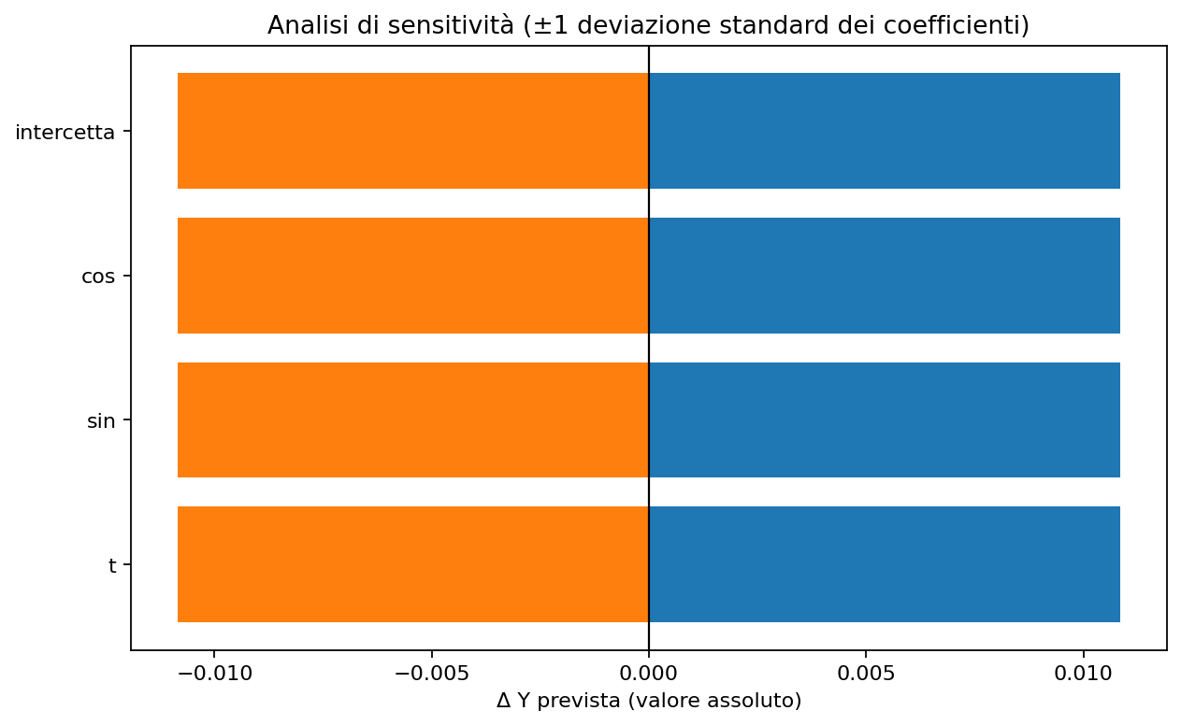
Barre arancio/blu: impatto negativo/positivo su Y 2026 variando un coefficiente alla volta di ±1 s.e.; ordinato per contributo assoluto. Si vede che t e intercetta guidano la varianza della previsione nel 2026, mentre cos non contribuisce perché il suo regressore è nullo. 2
5) File Excel con i dettagli (scaricabile)
Ho creato un file con:
- Coefficienti stimati e errori standard
- Sensitività per coefficienti (±1 s.e.)
- Sensitività per driver (t, sin, cos) e sintesi con le previsioni per ogni scenario
Analisi_Sensitivita_2026.xlsx
6) Come replicare in Excel (formula generica)
Se i coefficienti sono in celle (esempio):
- β_t in B2, β_sin in C2, β_cos in D2, intercetta in E2\ e i driver per il 2026 in: t B5 (=27), sin C5 (=1), cos D5 (=0), la formula è:
= $B$2B5 + $C$2C5 + $D$2*D5 + $E$2
Per uno scenario stagionale diverso cambia solo C5/D5 (ad es. sin=-1, cos=+1). 2
In breve
- Previsione 2026 ~ 3,051%, IC95% ≈ [2,203%; 3,899%].
- La stagionalità sposta la previsione di pochi decimi di punto;
- L’incertezza maggiore oggi è legata alla pendenza temporale e all’intercetta del modello. 2

